Требования к оформлению задач Международной студенческой олимпиады по электроэнергетике имени А.Ф. Дьякова «Электроэнергетика–2019»

Задание должно быть составлено на основании объема знаний по программам подготовки магистрантов направления «Электроэнергетика и электротехника». При составлении задач необходимо учитывать требование к участникам о невозможности использования литературы во время олимпиады и лимит среднего времени на решение одной задачи в 20 минут.
Текст задания должен быть выполнен в текстовом редакторе Microsoft Word 1997–2003, шрифт Times New Roman, кегль 14 пт и включать:
- ФИО полностью, уч. степень, уч. звание, должность и место работы автора (авторов) задания;
- дисциплину и тематику задания (например, дисциплина «Теоретические основы электротехники», тематика «Трехфазные электрические цепи переменного тока»);
- экспертную оценку уровня сложности задания в табличке в верхнем правом углу;
- всю необходимую для решения задачи информацию, в т.ч. справочную;
- формулы, оформленные в редакторе Mathtype, шрифт Times New Roman, кегль 12 пт и пригодные для редактирования;
- необходимые рисунки в виде отдельного файла в формате номер рисунка.vsd, подписанные как показано в примере, и оформленные в программном пакете Visio 1997–2003 и пригодные для редактирования;
- переменные задания, выделенные курсивом;
- текст задания не должен занимать более 1 страницы формата А4;
Необходимо также приложить решение задачи в виде отдельного файла, оформленного в соответствии в указанными выше рекомендациями. Решение задачи должно содержать его пошаговую оценку, в процентах (разбалловку).
Для возможности издания заданий в Вестнике РНК СИГРЭ (http://www.cigre.ru/press_centre/bulletin/) в свободной форме указать согласие автора на публикацию задания в Вестнике с указанием авторских прав, а также выполнить перевод задания на английский язык. Задания, переведенные на английский язык, издаются в англоязычной версии Вестника, распространяемой в зарубежных вузах.
Задания с решениями необходимо прислать до 24 ноября 2019 года по адресу эл.почты: elektroenergetika.ispu@yandex.ru.
По возникающим вопросам разработки заданий олимпиады обращаться к координатору олимпиады Шадрикову Тимофею Евгеньевичу, тел.: +7(910)992-68-69, эл.почта: elektroenergetika.ispu@yandex.ru.
Пример оформления задания
Д.т.н., профессор, заведующий кафедрой Теоретических основ электротехники Самарского государственного технического университета
Иванов Иван Иванович
Теоретические основы электротехники
ШИФР:
Задача | 15 баллов

Задание 1
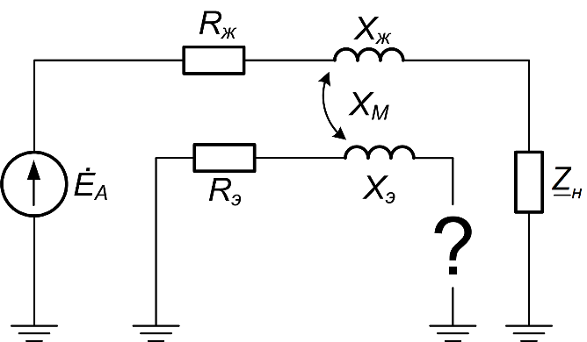
Рисунок 1 – Схема электрической цепи
На рис. 1 представлена однофазная схема замещения трехфазной кабельной линии 220 кВ. Известны сопротивления жилы и экрана R_{ж}, R_{э}, X_{ж}, X_{э}, а также сопротивление взаимной индукции между жилой и экраном X_{М}.
Необходимо определить, нужно ли заземлять экран со стороны нагрузки, если потенциал на незаземлённом конце экрана должен быть не больше 25 В относительно «земли», а наведённый ток в экране не должен превышать 10% от тока жилы.

Решение
- Определим наведённое напряжение на незаземлённом конце экрана. Для этого определяем ток в жиле из второго закона Кирхгофа для контура с жилой ЭДС и нагрузкой 10%

Task 1

The figure 1 shows the single-phase equivalent circuit of a 220 kV three-phase cable line connected to a load with the following impedance . The cable core conductor and shield have the following parameters: R_{conductor}, R_{shield}, X_{conductor}, X_{shield}. The mutual inductance between the core conductor and the shield is X_{М}.
Fig. 1 – Electric circuit
Determine whether there is a need to ground the shield on the load side if the potential on the ungrounded end of the shield should not exceed 25 V with respect to ground, and the induced current in the shield must not exceed 10% of the core conductor current.

Solution
To define the induced voltage at the ungrounded end of the shield we first calculate the current in the conductor by using the second Kirchhoff 10%

